**NOTAS A LOS ESTADOS FINANCIEROS CONSOLIDADOS**

De conformidad al artículo 46, fracción I, inciso e) y 49 de la Ley General de Contabilidad Gubernamental, así como, a la normatividad emitida por el Consejo Nacional de Armonización Contable, a continuación, se presentan las notas a los estados financieros de las Entidades Paraestatales Empresariales no Financieras con Participación Estatal Mayoritaria, correspondiente al 30 de septiembre de 2021, con los siguientes apartados:

* Notas de Desglose
* Notas de Memoria (Cuentas de Orden), y
* Notas de Gestión Administrativa

Las cifras mostradas al 30 de septiembre de 2021, se presentan de conformidad a la estructura de consolidación dictado por el Consejo Nacional de Armonización Contable, en el Acuerdo por el que se armoniza la estructura de las cuentas públicas, publicado en el Diario Oficial de la Federación el 30 de diciembre de 2013, reforma del 6 de octubre de 2014, reforma del 27 de septiembre de 2018 y última reforma del 23 de diciembre de 2020.

**NOTAS de desglose**

**AL ESTADO DE SITUACIÓN FINANCIERA**

**ACTIVO**

El activo se compone de los fondos, valores, derechos y bienes cuantificados en términos monetarios, los cuales controla y disponen las Entidades Paraestatales Empresariales no Financieras con Participación Estatal Mayoritaria para la prestación de servicios públicos, éste se integra como sigue:

**Circulante**

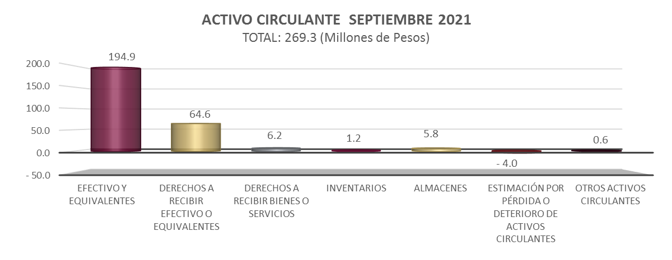

***Efectivo y Equivalentes***

El rubro de efectivo y equivalentes al 30 de septiembre de 2021, asciende a un monto de 194.9 millones de pesos, y representa el 72.4 por ciento del activo circulante, se integra principalmente de la disponibilidad financiera para cubrir los compromisos de pago a proveedores y prestadores de servicios, así como, impuestos retenidos, sueldos y recursos colocados en inversiones.

Asimismo, se registra en este rubro lo siguiente:

* Los ingresos obtenidos en las actividades propias de las Entidades Paraestatales no Financieras con Participación Estatal Mayoritaria.

Este rubro refleja los recursos de mayor liquidez, que son totalmente convertibles en importes determinados en efectivo sujeto a un riesgo mínimo de su valor, los cuales se encuentran disponibles por solventar gastos de operación y de inversión, y que incide en el patrimonio de las Entidades Paraestatales Empresariales no Financieras con Participación Estatal Mayoritaria.



***Derechos a Recibir Efectivo o Equivalentes***

Este rubro del activo se compone por los deudores por prestación de servicios de arrendamiento de inmuebles y locales, gastos a comprobar, recursos por concepto de subsidio al empleo e Impuestos a favor: ISR Arrendamiento e IVA.

En su totalidad este rubro asciende a 64.6 millones de pesos y representa el 24.0 por ciento del activo circulante.



***Derechos a Recibir Bienes o Servicios***

El saldo por 6.2 millones de pesos, de los derechos a recibir bienes o servicios, corresponden a los anticipos otorgados a contratistas para la ejecución de obras; así como, a los anticipos por la adquisición de bienes muebles y prestación de servicios de las Entidades Paraestatales Empresariales no Financieras con Participación Estatal Mayoritaria; respecto al activo circulante representa el 2.3 por ciento.



***Inventarios***

Al 30 de septiembre de 2021, este rubro de inventarios asciende a 1.2 millones de pesos, refleja la materia prima para llevar a cabo la elaboración de productos y pendiente de ser entregada por los proveedores, representa el 0.4 por ciento del activo circulante.



***Almacenes***

El rubro de almacenes asciende a 5.8 millones de pesos y refleja la existencia física de materias primas y de consumibles que se tienen en los almacenes al 30 de septiembre de 2021, integrado principalmente por materiales y suministro de consumo, como son los materiales y útiles de oficina, de impresión y reproducción; respecto al activo circulante representa el 2.2 por ciento.



***Estimación por Pérdida o Deterioro de Activos Circulantes***

Al 30 de septiembre de 2021 asciende a 4.0 millones de pesos, el cual representa una disminución del 1.5 por ciento del activo circulante y representa la estimación de los riesgos de incobrabilidad que implican las cuentas por cobrar.



***Otros Activos Circulantes***

Este rubro asciende a 0.6 millones de pesos y refleja los depósitos otorgados a terceros para garantizar los servicios de energía eléctrica utilizados por las entidades. Representa el 0.2 por ciento del activo circulante.



**No Circulante**

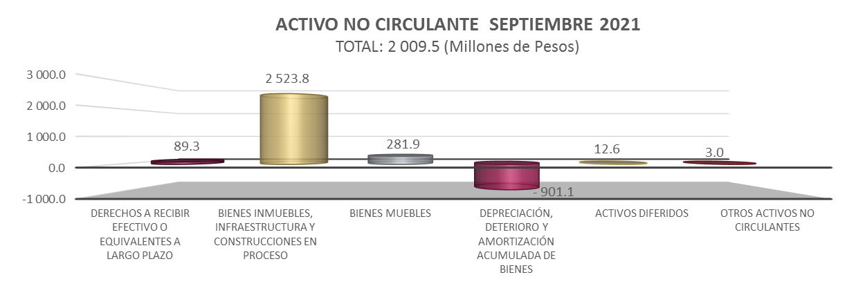

***Derechos a Recibir Efectivo o Equivalentes a Largo Plazo***

Este rubro del activo asciende a 89.3 millones de pesos y representa el 4.4 por ciento del activo no circulante y se compone del saldo a favor de impuestos federales y subsidio al empleo; así como, gastos a comprobar y anticipo de sueldos.



***Bienes Inmuebles, Infraestructura y Construcciones en Proceso***

Este rubro del activo refleja la cifra de 2 mil 523.8 millones de pesos y representa el valor de la infraestructura tangible, edificios no habitacionales y terrenos propiedad de las Entidades Paraestatales Empresariales no Financieras con Participación Estatal Mayoritaria, así como, el valor de las obras que se encuentran en proceso de ejecución.

Del total del activo no circulante este rubro representa el 125.6 por ciento.



***Bienes Muebles***

Este renglón del activo refleja el valor de los bienes muebles que poseen las Entidades Paraestatales Empresariales no Financieras con Participación Estatal Mayoritaria y que al 30 de septiembre de 2021, asciende a un monto global de 281.9 millones de pesos y representa el 14.0 por ciento respecto al total del activo no circulante, integrándose por: mobiliario y equipo de administración, mobiliario y equipo educacional y recreativo, vehículos y equipo de transporte, maquinaria, otros equipos y herramientas; los cuales son necesarios para cubrir la operatividad de los diferentes organismos públicos.



***Activos Intangibles***

Al 30 de septiembre de 2021, este rubro asciende a 30 mil 400 pesos representando el valor de todos los bienes intangibles como software, propiedad de la Sociedad Operadora del Aeropuerto Internacional Ángel Albino Corzo, S.A. de C.V.



***Depreciación, Deterioro y Amortización Acumulada de Bienes***

Este rubro asciende a 901.1 millones de pesos, el cual representa una disminución del 44.8 por ciento del activo no circulante; se integra por las depreciaciones y amortizaciones a los bienes muebles, intangibles, infraestructura e inmuebles de las Entidades Paraestatales y Fideicomisos Empresariales no Financieros con Participación Estatal Mayoritaria, aplicándose las tasas establecidas para tal efecto en la Ley del Impuesto sobre la Renta y el procedimiento establecido en los marcos normativos contables aprobados por el Consejo Nacional de Armonización Contable (CONAC).



***Activos Diferidos***

El saldo de este rubro asciende a 12.6 millones de pesos y se integra por: estudios, formulación y evaluación de proyectos con 8.2 millones de pesos, beneficios de retiro pagados por adelantado con 3.5 millones de pesos; así como, operaciones transitorias por regularizar con 0.9 millones de pesos, correspondientes a recursos de años anteriores.

A la fecha que se informa este rubro representa el 0.6 por ciento respecto al total del activo no circulante.



***Otros Activos no Circulantes***

Los otros activos no circulantes, reflejan el valor de los bienes muebles de los organismos públicos, que se encuentran bajo contrato de arrendamiento. Al 30 de septiembre de 2021 el saldo de este rubro asciende a 3.0 millones de pesos, representa el 0.2 por ciento respecto al total del activo no circulante.



**PASIVO**

Es el conjunto de cuentas que permite el registro de las obligaciones contraídas por los organismos públicos, para el desarrollo de sus funciones y la prestación de los servicios públicos. Al 30 de septiembre de 2021, los estados financieros reflejan principalmente pasivo circulante o corto plazo, es decir, aquellas obligaciones en que la exigibilidad de pago es menor a un año, así también, pasivo no circulante o largo plazo que representa las obligaciones con vencimiento posterior a un año.

**Pasivo Circulante**

Pendiente gráfica

***Cuentas por Pagar a Corto Plazo***

Al 30 de septiembre de 2021 este rubro asciende a 114.6 millones de pesos, y representa el 100 por ciento del pasivo circulante.

Se integra por los siguientes conceptos:

* Por los compromisos contraídos por las entidades por la adquisición de bienes de consumo e inventaríales y, por la contratación de servicios necesarios para su operatividad y que se encuentran pendientes de pago.
* Por el registro de las retenciones por servicios personales: cuotas IMSS e INFONAVIT, además, por las retenciones y contribuciones a favor de terceros: ISSS, 2 por ciento sobre nóminas a prestadores de servicios, créditos de vivienda INFONAVIT, IVA y el ISR por honorarios; por las retenciones efectuadas a los contratistas por: 1 por ciento de aportación al Estado para obras de beneficio social y 5 al millar de inspección y vigilancia y otras retenciones.



***Pasivos Diferidos a Corto Plazo***

El saldo en este rubro, se integra por las obligaciones adquiridas con recursos propios, como anticipo de clientes.



***Fondos y Bienes de Terceros en Garantía y/o Administración a Corto Plazo***

Este rubro se integra por los depósitos recibidos en garantía de arrendamientos de los locales comerciales que están ubicados en la planta baja del edificio anexo en el food court de la Torre Chiapas.



**Pasivo no Circulante**

Pendiente gráfica

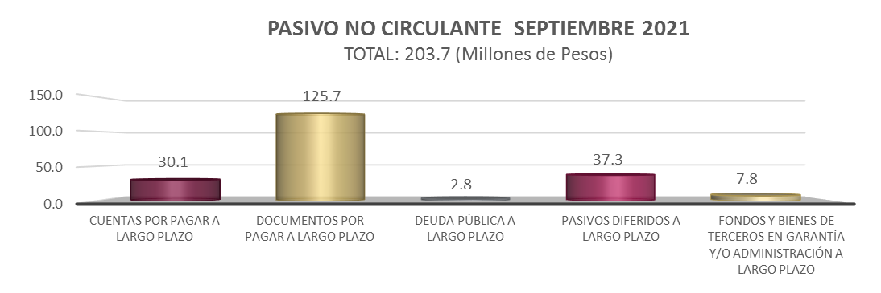

***Cuentas por Pagar a Largo Plazo***

Este rubro del pasivo, refleja el registro de los compromisos contraídos a largo plazo, por la adquisición de bienes de consumo inventaríales y por la contratación de servicios con proveedores, así como, por las estimaciones por las obligaciones contraídas con contratistas por obra pública en bienes de dominio público y en bienes propios.

Al 30 de septiembre de 2021, este rubro asciende a 30.1 millones de pesos y representa el 14.8 por ciento del pasivo no circulante.



***Documentos por Pagar a Largo Plazo***

Este rubro al 30 de septiembre de 2021 asciende a 125.7 millones de pesos y representa el 61.7 por ciento del pasivo no circulante, y representa los adeudos mayor a doce meses, cuyo origen proviene del pasivo a favor del Socio Gobierno del Estado de Chiapas por la aportación de los terrenos que actualmente ocupa el Aeropuerto Internacional de Palenque, Chiapas y que esta Sociedad tiene pendiente de reembolsar.



***Deuda Pública a Largo Plazo***

Este rubro al 30 de septiembre de 2021 asciende a 2.8 millones de pesos y representa el 1.4 por ciento del pasivo no circulante, derivado del contrato de arrendamiento financiero de equipos de transporte a cargo de la Sociedad Operadora del Aeropuerto Internacional Ángel Albino Corzo, S.A. de C.V.



***Pasivos Diferidos a Largo Plazo***

Este rubro al 30 de septiembre de 2021 asciende a 37.3 millones de pesos y representa el 18.3 por ciento del pasivo no circulante, está integrado por los pagos pendientes a diversos proveedores, así como importes tributarios, los cuales se encuentran pendientes de liquidar.



***Fondos y Bienes de Terceros en Garantía y/o Administración a Largo Plazo***

A 7.8 millones de pesos asciende este rubro al 30 de septiembre del ejercicio 2021 y corresponde a los fondos de las Entidades Paraestatales Empresariales no Financieras con Participación Estatal Mayoritaria, recibidos para su administración de los depósitos en garantía recibidos por el arrendamiento de locales comerciales y los anticipos de clientes por los servicios aeroportuarios y comerciales que se otorgan en los aeropuertos de Palenque e Internacional Ángel Albino Corzo. Este rubro representa el 3.8 por ciento del pasivo no circulante.



**AL ESTADO DE ACTIVIDADES**

El resultado negativo obtenido del 1 de enero al 30 de septiembre de 2021, que asciende a 50.9 millones de pesos y se obtiene de restar a los ingresos percibidos de las Entidades Paraestatales Empresariales no Financieras con Participación Estatal Mayoritaria, contra los gastos y otras pérdidas sin considerar los recursos destinados en la adquisición de bienes muebles e inmuebles consideradas como inversión, así como, recursos comprometidos de gasto de inversión para la continuidad de obras en proceso.

***Ingresos y Otros Beneficios***

Los ingresos ascienden a 240.5 millones de pesos, estos son originados principalmente por los ingresos propios por los servicios prestados por las entidades, los ingresos por la enajenación de bienes de las Entidades Paraestatales Empresariales con Participación Estatal Mayoritaria; también se registran los rendimientos obtenidos por inversiones financieras, así como los ingresos derivados de la Tarifa de Uso de Aeropuerto (TUA).

***Gastos y Otras Pérdidas***

Los gastos y otras pérdidas son aquellas cuentas que registran los gastos de funcionamiento de las Entidades Paraestatales Empresariales no Financieras con Participación Estatal Mayoritaria, como las depreciaciones de bienes muebles, inmuebles e infraestructura, comisiones bancarias, así como el registro de multas y recargos, los cuales ascienden a un importe de 291.4 millones de pesos.

A continuación, se presenta la conciliación entre los ingresos presupuestarios y contables, así como, entre los egresos presupuestarios y los gastos contables:





**AL ESTADO DE VARIACIón EN la hacienda pública**

La Hacienda Pública representa el importe de los bienes y derechos que son propiedad de las Entidades Paraestatales Empresariales no Financieras con Participación Estatal Mayoritaria, dicho importe es modificado principalmente por el resultado negativo obtenido al periodo que se informa fue de 50.9 millones de pesos y representa el registro de operaciones de ejercicios anteriores por registro de baja de bienes por inservibles, por considerarse obsoletos de acuerdo a la normatividad contable vigente; a la fecha, la Hacienda Pública refleja un saldo de 1 mil 979.9 millones de pesos.

Así también, es modificado por el aumento o disminución al patrimonio, derivado del registro de los incrementos o decrementos realizados al patrimonio de las Entidades Paraestatales Empresariales con Participación Estatal Mayoritaria. A la fecha que se informa la modificación neta a la baja al patrimonio es de 51.6 millones de pesos.

**AL ESTADO de flujos de efectivo**

El Estado de Flujos de Efectivo de las Entidades Paraestatales Empresariales con Participación Estatal Mayoritaria, muestra los flujos de efectivo, conformado por los elementos básicos: origen y aplicación de los recursos.

La disminución neta en el efectivo y equivalentes al efectivo al 30 de septiembre de 2021 asciende a 41.4 millones de pesos.

***Flujo de Efectivo de las Actividades de Operación***

Durante el periodo que se informa, las Entidades Paraestatales Empresariales con Participación Estatal Mayoritaria recibieron ingresos de gestión por la cantidad de 240.5 millones de pesos. El gasto de funcionamiento devengado por el periodo comprendido del 1 de enero al 30 de septiembre de 2021 asciende a 291.4 millones de pesos, el cual refleja un flujo neto negativo por actividades de operación por un importe de 50.9 millones de pesos.

***Flujo de Efectivo de las Actividades de Inversión***

Durante el periodo que se informa, las Entidades Paraestatales Empresariales con Participación Estatal Mayoritaria, recibieron ingresos de inversión por la cantidad de 265.1 millones de pesos. El gasto de funcionamiento devengado por el periodo comprendido del 1 de enero al 30 de septiembre de 2021 asciende a 109.4 millones de pesos, el cual refleja un flujo positivo neto por actividades de inversión por un importe de 155.7 millones de pesos.

***Flujo de Efectivo de las Actividades de Financiamiento***

Durante el periodo que se informa, las Entidades Empresariales no Financieras con Participación Estatal Mayoritaria, recibieron ingresos de financiamiento por la cantidad de 3.4 millones de pesos. El gasto de funcionamiento devengado por el periodo comprendido del 1 de enero al 30 de septiembre de 2021 asciende a 66.8 millones de pesos, el cual refleja un flujo neto a la baja por actividades de financiamiento por un importe de 63.4 millones de pesos.



*Conciliación de los Flujos de Efectivo Netos de las Actividades de Operación y los Saldos de Resultados del Ejercicio (Ahorro/Desahorro):*



**NOTAS de memoria**

Atendiendo a lo establecido en la Ley General de Contabilidad Gubernamental, para efectos del registro y control, el Consejo Nacional de Armonización Contable ha determinado Cuentas de Orden Contables, mismas que se presentan en el Plan de Cuentas emitido.

Las notas de Memoria, representan los movimientos de valores que no afecten o modifiquen el balance de las Entidades Paraestatales Empresariales no Financieras con Participación Estatal Mayoritaria, sin embargo, su incorporación en libros es necesaria con fines de recordatorio contable, de control y en general sobre los aspectos administrativos, o bien, para consignar sus derechos o responsabilidades contingentes que puedan, o no, presentarse en el futuro.

**CONTABLES:**

***Bienes en Concesionados o en Comodato***

Los Bienes en Concesionados o en Comodato, representan los bienes muebles que se otorgan entre organismos públicos.



**PRESUPUESTARIAS:**

**Estado Analítico de Ingresos Presupuestales**

Al inicio del ejercicio 2021, se aprobó un presupuesto de ingresos de 345.2 millones de pesos, para las Entidades Paraestatales Empresariales no Financieras con Participación Estatal Mayoritaria, sin embargo, las estrategias implementadas para obtener mayores recursos, lograron un incremento de 8.0 millones pesos, al presupuesto estimado para el periodo que se informa.

Los ingresos recaudados durante el periodo del 1 de enero al 30 de septiembre de 2021, ascendieron a la cantidad de 240.5 millones de pesos, con una variación menor al estimado al inicio del ejercicio.

Los ingresos principales fueron derivados de la Venta de Bienes y Prestación de Servicios y Otros Ingresos de las Entidades Paraestatales Empresariales no Financieras con Participación Estatal Mayoritaria por las actividades propias con 236.4 millones de pesos.



***Estado del Ejercicio del Presupuesto***

El Estado del Ejercicio del Presupuesto, al 30 de septiembre del ejercicio 2021, refleja el Presupuesto Aprobado Anual por un importe de 370.2 millones de pesos, al cierre del periodo que se informa.

El Presupuesto Devengado a la fecha que se informa fue de 207.9 millones de pesos; de los cuales se aplicaron 145.3 millones de pesos a Servicios Generales equivalente al 69.9 por ciento del devengo total, 39.7 millones de pesos a Servicios Personales que equivale al 19.1 por ciento y 17.9 millones de pesos en Materiales y Suministros equivalente al 8.6 por ciento, entre los rubros más sobresalientes.



**NOTAS de gestión administrativa**

Las notas de gestión administrativa de las Entidades de las Entidades Paraestatales Empresariales no Financieras con Participación Estatal Mayoritaria, son producto de las notas de cada ente público que lo conforman, mismas que pueden ser consultadas en cada ente público.

**RAZONES FINANCIERAS**

El análisis a los estados financieros a través de razones financieras, proporciona indicadores que suministran información para ayudar a tener una mejor interpretación de dichos estados, determinando las causas y tendencias favorables con la finalidad de no tomar decisiones con efectos negativos. A los resultados obtenidos al 30 de septiembre del ejercicio fiscal 2021, se aplicaron las siguientes razones financieras:



Los Estados Financieros muestran un resultado de 2.7 pesos de **liquidez y disponibilidad inmediata** para hacer frente a cada peso de los compromisos a corto plazo.

La razón de **solvencia** muestra que las entidades cuentan con 2.8 pesos para cubrir cada peso que debe por sus compromisos a corto plazo.

La **prueba del ácido** indica que las entidades cuentan con 2.8 pesos de activos de conversión inmediata en efectivo por cada peso de pasivos a corto plazo.

La posición financiera que guardan las entidades muestra los ingresos y egresos al 30 de septiembre del ejercicio 2021.

**REPORTE ANALITICO DEL ACTIVO NO CIRCULANTE**

A continuación se presentan los saldos por tipo de activo no circulante registrado en los estados financieros consolidados al periodo que se informa. Este reporte muestra el total de las adquisiciones que cada uno de los organismos públicos integran su patrimonio.













